**Cubis compagns di materiai diferents**

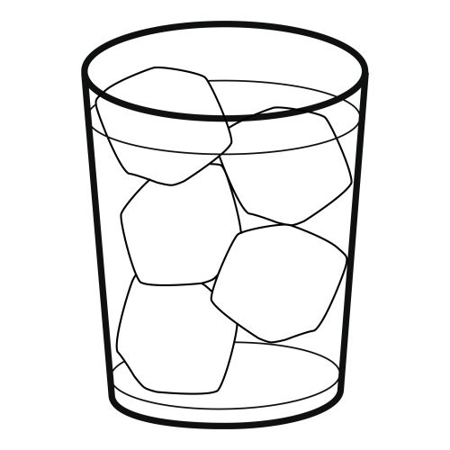**Continuant lis esplorazions:**

Cheste volte o provìn a meti dentri te aghe piçui cubis de stesse dimension, ma fats di materiâi diferents: polistirol, len, metal, plastiche (si pues procurâsai ae sede de Universitât di Udin scrivint ae direzion: cird@uniud.it )

Cumò che si sin fate une cierte esperience, o rivarìn di sigûr a previodi cun plui precision il compuartament dai materiai che o metìn ta la aghe.

|  |  |  |  |  |  |  |
| --- | --- | --- | --- | --- | --- | --- |
| **Cubis** | **Prevision:**  Flotaraial o no? | |  | **Esperiment:**  Flotial o no? | | **Controle la tô prevision:** âstu induvinât? |
| Polistirol | si | no |  | si | no |  |
| Len | si | no |  | si | no |  |
| Alumini | si | no |  | si | no |  |
| Plastiche | si | no |  | si | no |  |
| Fier/açâl | si | no |  | si | no |  |

1. 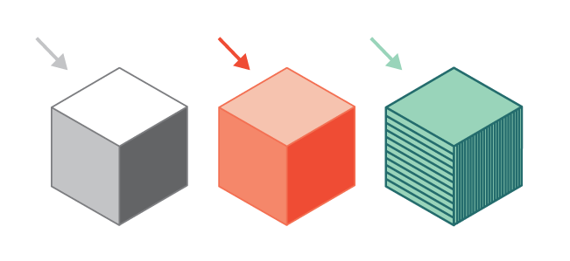I cubs che o vin doprât a son ducj de stesse   
   ______________________________________
2. I cubis che a stan parsore a son chei di _______________________________________
3. I cubis che e van sot a son chei di

_______________________________________

**Conclusion:**

Materiâi diferents ma cu la stesse forme e cul stes volum si compuartin ____________________________________________________________________

Secont me, chest al sucêt parcè che:______________________________________